МУНИЦИПАЛЬНОЕ БЮДЖЕТНОЕ УЧРЕЖДЕНИЕ ДОПОЛНИТЕЛЬНОГО ОБРАЗОВАНИЯ ГОРОДА ТУЛУНА «ДЕТСКАЯ МУЗЫКАЛЬНАЯ ШКОЛА»
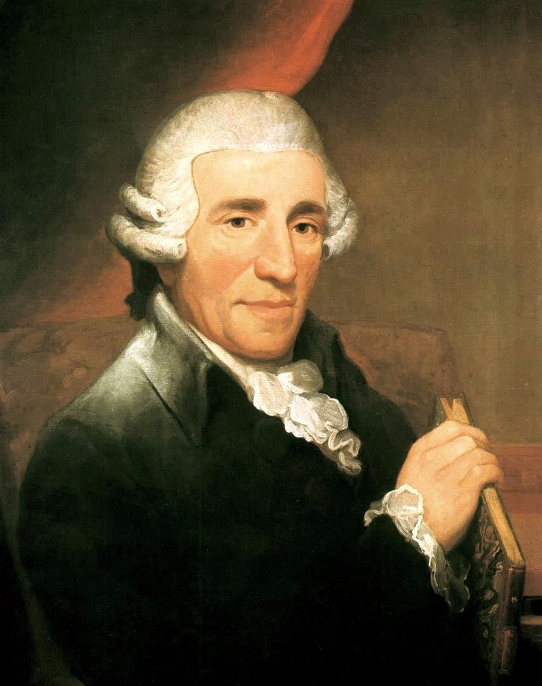
________________________________________________________________________________

Открытая муниципальная олимпиада

01.10-01.11.2022 г.

Бланк для ответов на задания
Задание 1. Верю-не верю. Поставьте галочки в таблице, ответив «да» или
«нет» на приведенные утверждения.

 | Да | Нет
Йозеф Гайдн написал свои Парижские симфонии во время
пребывания в Париже
Гайдн посвятил свои «русские квартеты» будущему
российскому императору Павлу I
Во время исполнения Прощальной симфонии оркестранты
гасят свечи у пюпитра и уходят со сцены
Гайдн познакомился с Людвигом ван Бетховеном во время
приезда Бетховена в Лондон
Йозефу Гайдну в 1791 году было присвоено звание
почётного доктора университета города Оксфорд («без защиты диссертации»)
В капелле князя Эстергази Гайдн прослужил 30 лет

Задание 2. Биография «пунктиром». Вставьте пропущенные слова в предложения.
Одним из величайших композиторов всех времен является Франц Йозеф Гайдн. Гениальный музыкант австрийского происхождения. Человек, создавший основы классической музыкальной школы, а также оркестрово-инструментальный стандарт, который мы наблюдаем и в наше время.

Помимо этих заслуг Франц Йозеф является первым Венским __________________.

Его отец был мастером _____________________, а мать работала _______________ на кухне. Благодаря отцу, любившему петь, будущий композитор увлекся музыкой. Абсолютный ________ и превосходное чувство ___________ были дарованы маленькому Йозефу от природы.
В творчестве Гайдна сложился классический состав ______________________________________________________________________.
Йозеф Гайдн родился в году в деревне .
Когда у Гайдна начал ломаться голос, его ______________из капеллы. Пришлось самостоятельно зарабатывать на жизнь: давать уроки игры на ___________, сочинять по заказу.
В начале 1760-х композитор получает работу - второй капельмейстер во дворце влиятельной семьи ________________. На протяжении 30 лет Гайдн работает при дворе этой знатной династии. За это время им было сочинено огромное количество симфоний - _____.
В 1772 году появляются «Траурная» и «Прощальная» _________________.
С 1772 по 1778 год создаются струнные _______________.
Близких друзей у Гайдна было немного, но один из них был - ___________________. Знакомятся композиторы в 1781 году. Через 11 лет Йозефа знакомят и с юным Людвигом ________________________, которого Гайдн делает своим учеником.
Произведения композитора исполняются в разных странах Европы. В 1786 году в Париже прозвучало симфоний, получивших название
« ».
Последним произведением композитора считается оратория «________________________». Сочиняет он ее с огромным трудом, ему мешала головная ________ и проблемы с _________.
Великий композитор умирает в своем доме в городе __________________ на 78-м году жизни (31 мая 1809г.) Позже было принято решение перевезти останки в город ____________________.

Задание 3. Подпишите название картины, на которой изображен Йозеф Гайдн. Вставьте пропущенные слова в высказываниях композитора о музыке.
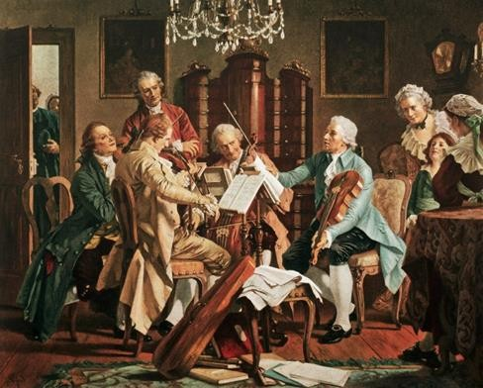 | «Найдите хорошую ____________________ и ваша композиция, какова бы она ни была, будет прекрасной и непременно понравится. Это душа музыки, это жизнь, это смысл, сущность композиции».  «__________________ – это беседа четырех неглупых людей».
«Тартини может найти самые редкостные и искусные ________________, но без мелодии вы услышите только прекрасно отделанный шум; если он и не покажется неприятным для уха, то, во всяком случае, он оставит голову пустой, а сердце холодным».
Задание 4. Напишите название и жанр музыкальных произведений
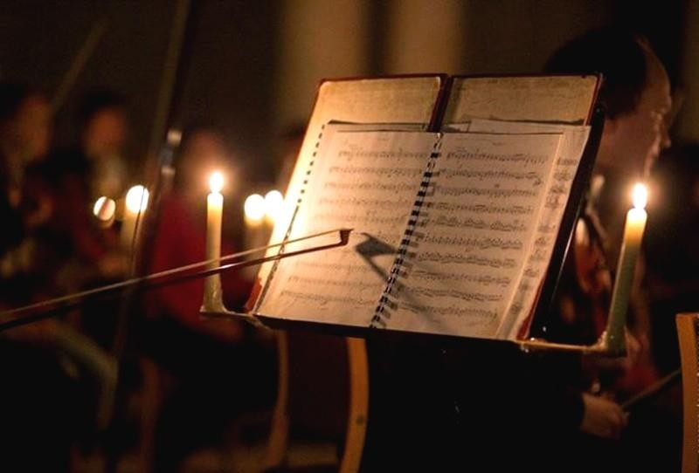 | - _________________________  _______________________________  _______________________________
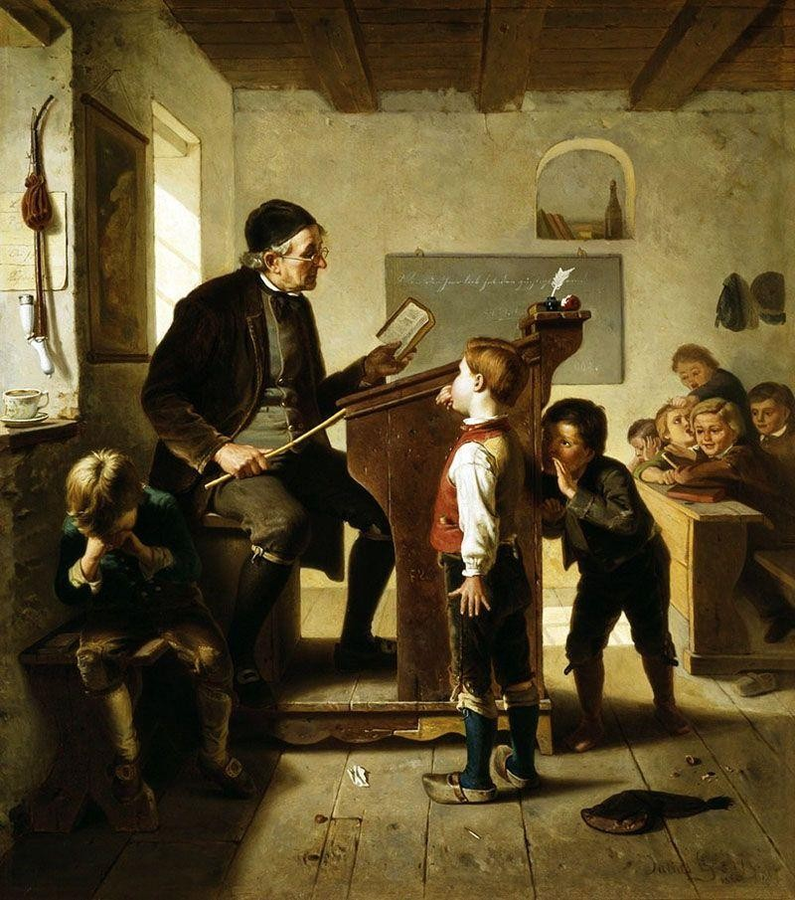 | - _________________________  ______________________________  ______________________________
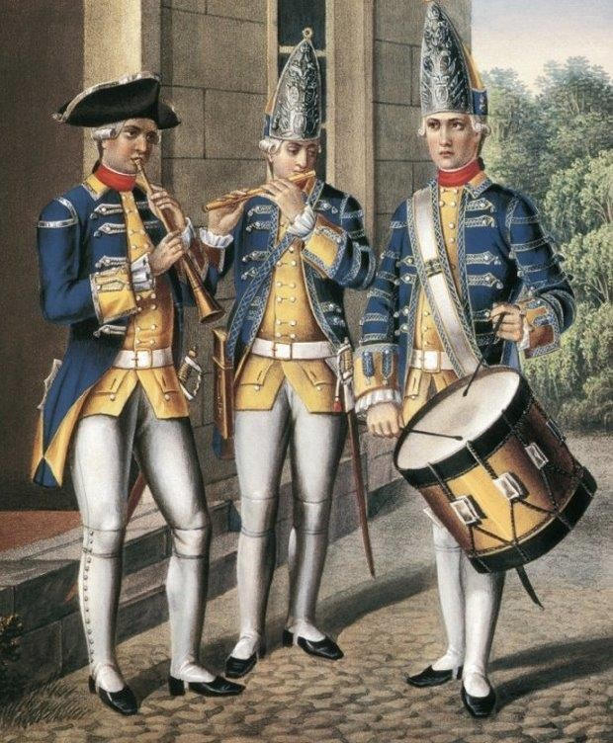 | - ___________________________  ______________________________  ______________________________
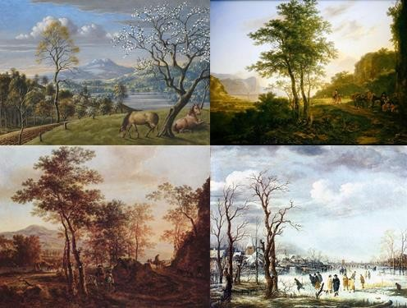 | - ___________________________  ______________________________  ______________________________

Сведения об участнике олимпиады

ФИО _________________________________________________________________
Наименование ДМШ, ДШИ _____________________________________________
ФИО преподавателя (руководителя), при наличии __________________________

